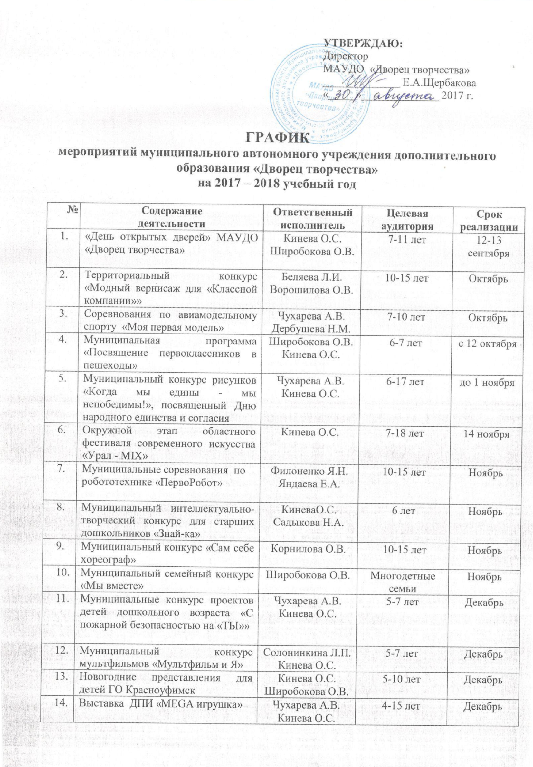 | УТВЕРЖДАЮ:  Директор  МАУДО «Дворец творчества»  ______________ Е.А.Щербакова  «_____»______________ 2017 г.

ГРАФИК
мероприятий муниципального автономного учреждения дополнительного образования «Дворец творчества»
на 2017 – 2018 учебный год

№ | Содержание  деятельности | Ответственный исполнитель | Целевая аудитория | Срок реализации
 | «День открытых дверей» МАУДО «Дворец творчества» | Кинева О.С.  Широбокова О.В. | 7-11 лет | 12-13  сентября
 | Территориальный конкурс «Модный вернисаж для «Классной компании»» | Беляева Л.И.  Ворошилова О.В. | 10-15 лет | Октябрь
 | Соревнования по авиамодельному спорту «Моя первая модель» | Чухарева А.В.  Дербушева Н.М. | 7-10 лет | Октябрь
 | Муниципальная программа «Посвящение первоклассников в пешеходы» | Широбокова О.В.  Кинева О.С. | 6-7 лет | с 12 октября
 | Муниципальный конкурс рисунков «Когда мы едины - мы непобедимы!», посвященный Дню народного единства и согласия | Чухарева А.В.  Кинева О.С. | 6-17 лет | до 1 ноября
 | Окружной этап областного фестиваля современного искусства «Урал - MIX» | Кинева О.С. | 7-18 лет | 14 ноября
 | Муниципальные соревнования по робототехнике «ПервоРобот» | Филоненко Я.Н.  Яндаева Е.А. | 10-15 лет | Ноябрь
 | Муниципальный интеллектуально- творческий конкурс для старших дошкольников «Знай-ка» | КиневаО.С.  Садыкова Н.А. | 6 лет | Ноябрь
 | Муниципальный конкурс «Сам себе хореограф» | Корнилова О.В. | 10-15 лет | Ноябрь
 | Муниципальный семейный конкурс «Мы вместе» | Широбокова О.В. | Многодетные семьи | Ноябрь
 | Муниципальные конкурс проектов детей дошкольного возраста «С пожарной безопасностью на «ТЫ»» | Чухарева А.В.  Кинева О.С. | 5-7 лет | Декабрь
 | Муниципальный конкурс мультфильмов «Мультфильм и Я» | Солонинкина Л.П.  Кинева О.С. | 5-7 лет | Декабрь
 | Новогодние представления для детей ГО Красноуфимск | Кинева О.С.  Широбокова О.В. | 5-10 лет | Декабрь
 | Выставка ДПИ «MEGA игрушка» | Чухарева А.В.  Кинева О.С. | 4-15 лет | Декабрь
 | Новогодняя интерактивная программа «Вечера на хуторе близ Диканьки» | Лыскова С.В. Кинева О.С.  Широбокова О.В. | 5-15 лет | Декабрь
 | Муниципальный интеллектуально-творческий конкурс «Кто хочет стать волшебником» | Попова Е.В. | 5-7 лет | Январь
 | Муниципальный конкурс «Профессия моего папы» посвященный Дню защитника Отечества | Чухарева А.В.  Лобова С.В.  Лобова О.Г.  Лыскова С.В. | 5-15 лет | Февраль
 | Муниципальная олимпиада для детей старшего дошкольного возраста «Мудрый совенок» | Кинева О.С.  Садыкова Н.А. | 5 лет | Февраль
 | Муниципальная выставка-презентация лего - моделей «Чудо модель» | Чухарева А.В.  Кузнецова Т.С., Неверовский В.А. | 5-7 лет | Февраль
 | Региональный этап областного конкурса «Юная модница» | Ворошилова О.В.  Широбокова О.В. | 7-15 лет | Февраль
 | Территориальный фестиваль-конкурс «Творческий дуэт» | Беляева Л.И.  Широбокова О.В. | 5-15 лет  Родители | Февраль
 | Профильные дни:  - день искусств;  - день профориентации;  - фестиваль «ТеХно»;  - день здоровья. | Кинева О.С.  Дружинина С.К.  Садыкова Н.А. | 7-15 лет | Март
 | Муниципальный конкурс «День здоровья» для обучающихся учреждений дополнительного образования ГО Красноуфимск | Кинева О.С.  Чухарева А.В. | 7-12 лет | Март
 | Концертно-игровая программа «23+8: день наоборот» | Широбокова О.В. | 7-15 лет | Март
 | Территориальный вокальный конкурс «Волшебный микрофон» | Беляева Л.И.  Широбокова О.В. | 5-15 лет | Март
 | Муниципальный фестиваль - конкурс детского эстрадного творчества «Красноуфимские звездочки» | Широбокова О.В. | 5-15 лет | Апрель
 | Муниципальный конкурс чтецов «Мир без войны» | Широбокова О.В. | 7-17 лет | Апрель
 | Муниципальная выставка «Дети. Техника. Творчество» | Чухарева А.В.  Дружинина С.К.  Неверовский В.А.  Кузнецова Т.С.  Дербушева Н.М. | 7-15 лет | Апрель
 | Слет отрядов ЮИД  (для детей дошкольного возраста) | Широбокова О.В.  Пахуто С.И.  Кинева О.С. | 11-15 лет | Апрель
 | Выставка ИЗО и ДПИ, посвященная Дню Победы в ВОВ «Помнит мир спасенный…» | Широбокова О.В.  Лыскова С.В. | 5-18 лет | Май
 | Муниципальный театральный фестиваль «Арлекин» | Широбокова О.В. | 7-15 лет | Май
 | Муниципальный слет юных техников | Дербушева Н.М. | 7-12 лет | Май
 | Соревнования по робототехнике «Сумо роботов» | Яндаева Е.А. | 8-12 лет | Май
 | Муниципальный гала-концерт «Звездный триумф -2017» | Широбокова О.В.  Кинева О.С.  Чухарева А.В. | 4-17 лет | Май
 | Муниципальная игровая программа «Зеленая волна» | Пахуто С.И.  Киева О.С. | 7-11 лет | по заявкам
 | Организация профильной смены для юных техников в рамках летней оздоровительной компании | Кинева О.С., участники БП | 10-15 лет | июнь

